25/06/2021
BETAILLE
Antonin

Compte-rendu Hebdomadaire Bras Manipulateur
Semaine 8
Réunion projet global :
Objectif de la semaine :
→ Mettre à jour l’interface web pour me permettre de commander le bras avec différentes fonctions

Avancement sur le déploiement du Niryo One :
- Modification de l’interface web
Création d’un nouveau menu pour le bras :
Puisque le bras doit être intégré dans le scénario de fonctionnement de l’ensemble du système il est légitime de devoir accompagner l’interface web d’un menu pour le Niryo. En effet au-delà de pouvoir effectuer une action après le docking, il est important de garder un contrôle sur le robot à chaque mouvement. C’est pourquoi j’ai voulu mettre en place un système de pause et un système d’arrêt en plus du choix de l’action à effectuer.
J’ai donc créé plusieurs boutons ayant pour but d’activer les fonctions qui leur sont attribuées. Ces boutons sont positionné sous le retour de la vidéo de la caméra du niryo. Pour y accéder il y a un bouton [Afficher le menu du bras] disposé sous le bouton STOP du menu du turtlebot.
Pour faciliter la compréhension de l’interface lors du changement de menu j’ai adopté un code couleur légèrement différent pour ce qui concerne le bras

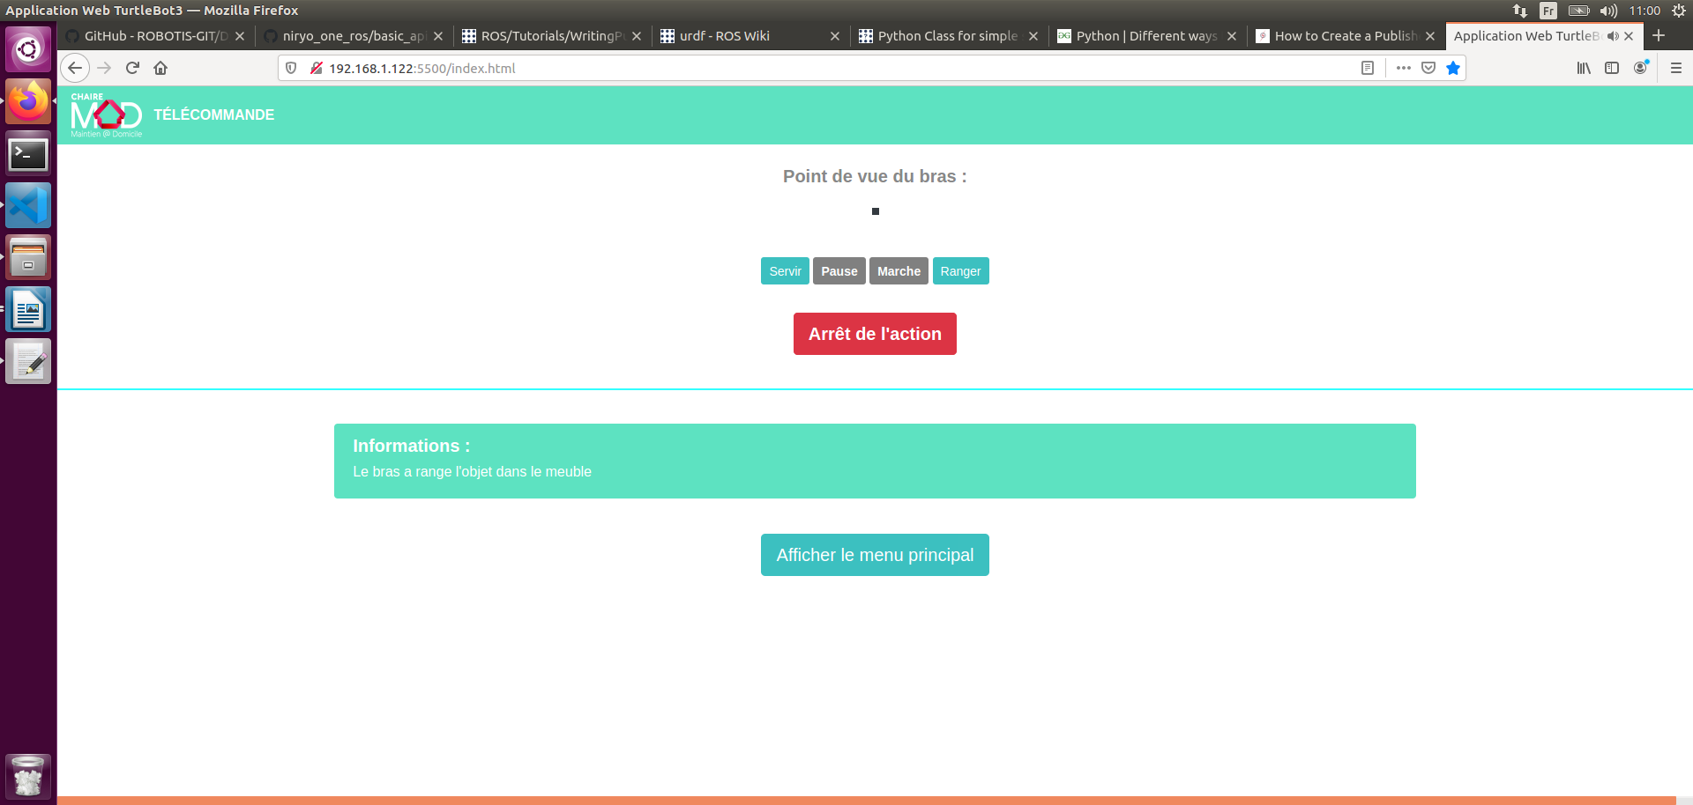
Illustration 1: Menu du bras dans l'interface web
-

Fonctionnement du package niryo_control
node /niryo_control :
Le node /niryo_control est le node qui permet de communiquer avec le niryo et l’interface web. Il repose sur un fonctionnement similaire à celui de /simple_navigation_goals. D’une part, des subscribers permettent de recevoir les informations des boutons de l’interface web et du robot. D’autre part, des publishers permettent de communiquer les messages sur l’interface web et de mettre sur pause le robot.
Un switch avec des étapes correspondant à chaque interaction avec les boutons permet de gérer l’envoi et la réception des messages.
Lancement des scripts des actions:
Les scripts en question sont situés directement sur le Niryo :
Chemin vers les scripts : catkin_ws/src/niryo_one_python_api/examples
Il faut donc être en mesure d’activer ces programmes depuis le node /niryo_control qui lui est situé dans le catkin_ws de la machine virtuelle.
Pour cela j’ai donc créé des fichiers .launch pour lancer des scripts bash executant les programmes voulus à l’aide de la fonction sshpass
Il suffit donc d’utiliser la commande
system("gnome-terminal -x roslaunch niryo_control activ_arm_servir.launch");
ou
system("gnome-terminal -x roslaunch niryo_control activ_arm_ranger.launch");
En fonction de la fonction demandée

Remarques sur les lancements des nodes :
→ Il a été nécessaire de modifier le node de navigation du turtlebot pour surpprimer les terminaux lorsque nous tuons le node. Sinon les terminaux s’accumulaient
→ Après le bringup du Niryo, le terminal de lancement se remplit de messages d’erreurs liés à l’URDF. J’en avais déjà fait mention mais cette fois-ci j’ai pu constater que ces messages pouvaient saturer la capacité des logs . Il faut alors effectuer un rosclean purge pour supprimer les logs. Cependant cette solution n’est que temporaire puisque les logs se remplissent en permanence dès que le système général est en marche.
Fonctionnent des actions
Les scripts en Python:
Ces scripts correspondent à des programmes réalisés avec blocky. Il en existe 2 pour le moment :
- ranger.py : Le bras saisit un objet sur le workspace et le dépose dans le meuble
- servir.py : Le bras sort un objet du meuble pour le déposer sur le workspace
Les deux programmes réalisent une fonction différente mais fonctionnent sur le même principe. Ils ont été modifiés pour fonctionner avec ROS. Ce sont donc des nodes avec des publishers et des subscriber. Cela permet à la fois de recevoir les informations concernant les pauses et les arrêts mais aussi d’informer le node de contrôle que l’action est terminée.
Principe de fonctionnement :
Tout d’abord le programme commence par une calibration automatique. Si la calibration a déjà été faite elle ne recommence pas. Ensuite entre chaque mouvement du robot, une fonction permet d’analyser l’état de la consigne pour savoir s’il faut mettre le robot en pause ou l’arrêter. Si La classe Listener de change pas de valeur d’élément alors le robot passe au mouvement suivant jusqu’à la fin du programme où la fonction talker annonce la fin de l’action.

Point sur les différents préhenseurs
La grande pince / « large gripper » :
Avantages :
- meilleur écartement que la petite pince
- prise légèrement plus solide que la pince adaptative
Inconvénients :
- moins bon écartement que la pince adaptative

L’électroaimant :
Avantages :
- Permet d’explorer de nouvelles opportunités dans le scénario
Inconvénient :
- Aimant bien trop faible pour tenir un mug

La petite pince / « small gripper » :
Avantages :
- aucun

La ventouse :
Inconvénient :
- Non disponible, il faudrait penser à la commander si ses caractéristiques sont satisfaisantes

La pince adaptative / « adaptative gripper »:
Avantage :
- Meilleur écartement parmi les outils
Inconvénients :
- Prise moyennement convaincante

